|  |  |
| --- | --- |
| Gerb-BMSTU_01 | **Министерство науки и высшего образования Российской Федерации**  **Федеральное государственное бюджетное образовательное учреждение**  **высшего образования**  **«Московский государственный технический университет**  **имени Н.Э. Баумана**  **(национальный исследовательский университет)»**  **(МГТУ им. Н.Э. Баумана)** |

ФАКУЛЬТЕТ **Информатика и системы управления**

КАФЕДРА **Компьютерные системы и сети (ИУ6)**

НАПРАВЛЕНИЕ ПОДГОТОВКИ: **09.03.01 Информатика и Вычислительная техника**

**Отчет**

**по лабораторной работе 4**

**Дисциплина: электротехника**

**Вариант №6**

Студент гр. **ИУ6-33Б \_\_\_\_\_\_\_\_\_\_\_\_\_\_\_\_** В.К. Залыгин

(Подпись, дата) (И.О. Фамилия)

Преподаватель  **\_\_\_\_\_\_\_\_\_\_\_\_\_\_\_\_\_\_** Н.В. Аксенов

(Подпись, дата) (И.О. Фамилия)

Москва, 2023

**Цель работы**

Ознакомится с моделями, отражающими поведение длинных цепей во время протекающим в них переходных процессах. Исследовать поведение длинных цепей в различных нагрузочных режимах и дать количественную оценку влияния длинной линии на проходящие через неё сигналы.

**Задание**

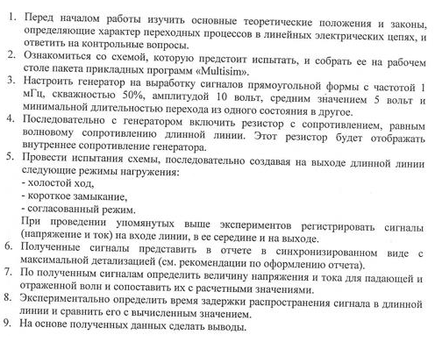

Рисунок 1 - задание к лабораторной работе

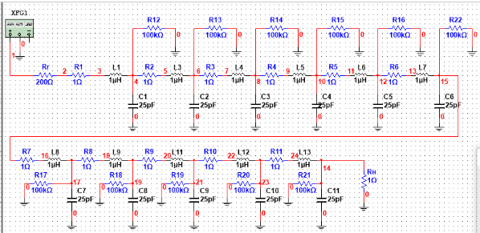

Рисунок 2 - схема установки

**Выполнение**

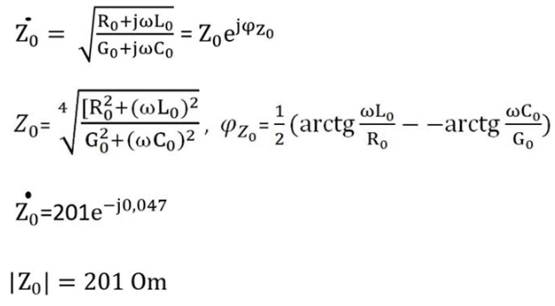

Выполним расчет волнового сопротивления. Для этого примем, что линия не имеет потерь. Далее будем считать, что волновое сопротивление равняется 200 (корень из L/C)

**Часть 1 (режим холостого хода)**

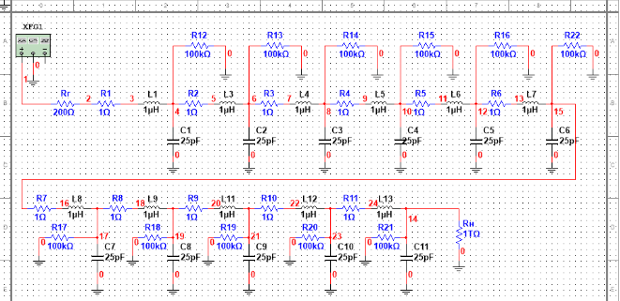

Рисунок 3 - схема холостого хода

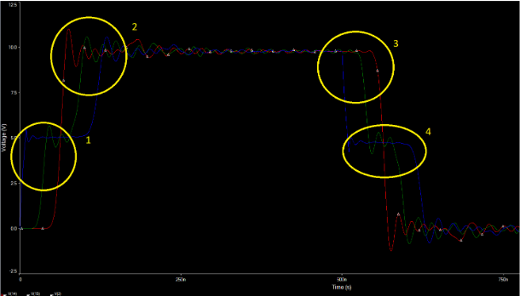

Рисунок 4 - график напряжения при хх

1. Начинает падающая

2. Приходит отражённая

3. Исчезает падающая

4. Сигнал начинает падать (пропадает отражённая волна)

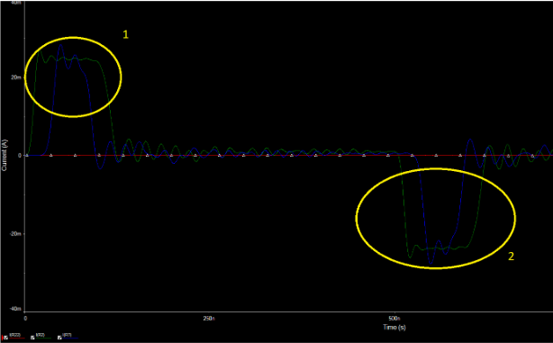

Рисунок 5 - график токов при хх

1. Приходит отражённая, ток начинает падать

2. Исчезает падающая, ток поддерживает только отражённая. Затем и она пропадает.

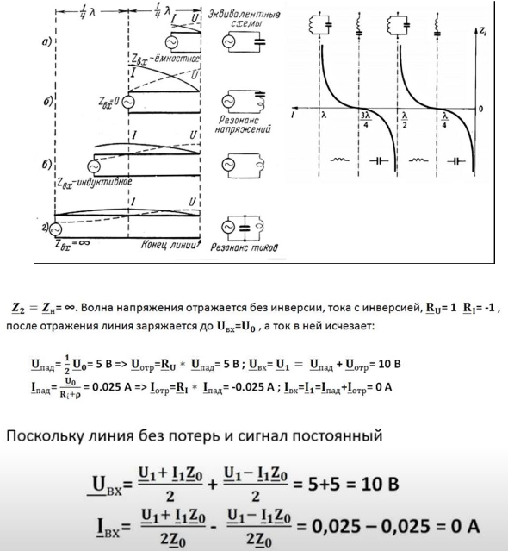

Результаты сошлись с ожидаемыми и подтвержденными графиками.

**Часть №2(Режим короткого замыкания)**

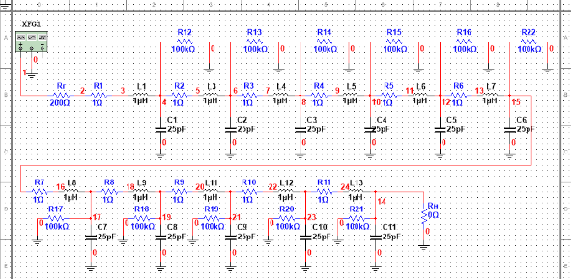

Рисунок 6 - схема для короткого замыкания

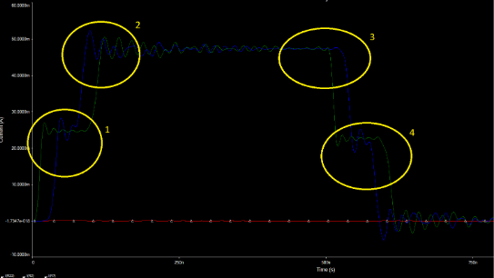

Рисунок 7 - график токов

1. Падающий ток поступает

2. Усиливается отражённой волной

3. Падающая пропадает

4. Пропадает отражённая

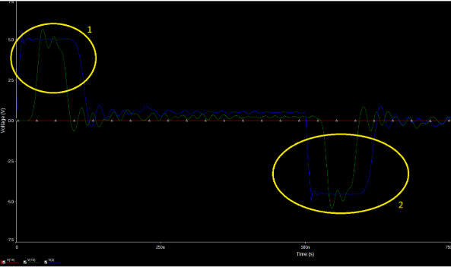

Рисунок 8 - график напряжений

1. Приходит отражённая, ток начинает падать

2. Исчезает падающая, ток поддерживает только отражённая. Затем и она пропадает.

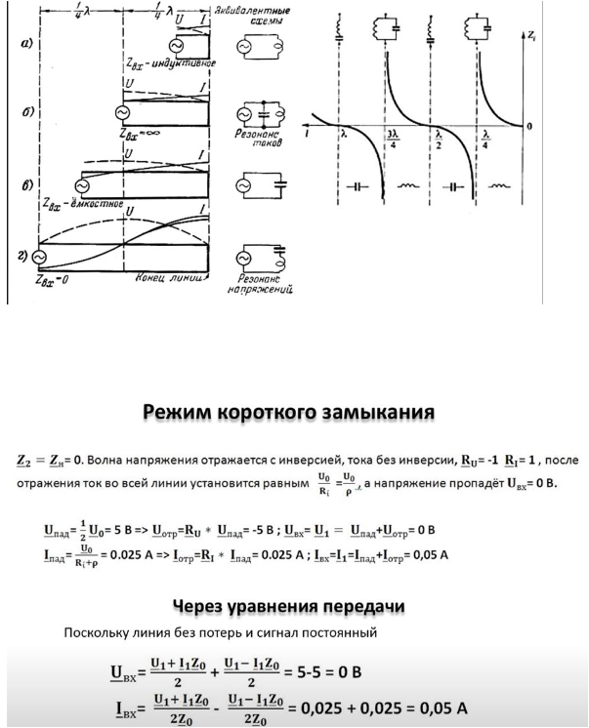

Энергия в таком случае отсутствует, падающая волна полностью отражается. Результаты сошлись с ожидаемыми и подтверждёнными графиками.

**Часть 3 (согласованный режим)**

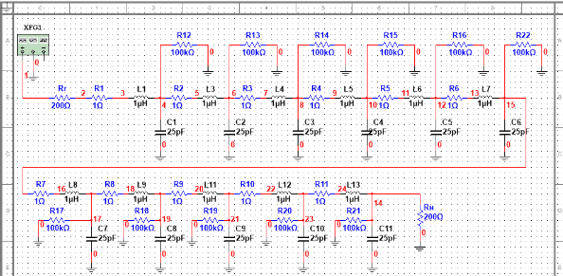

Рисунок 9 - схема для согласованного режима

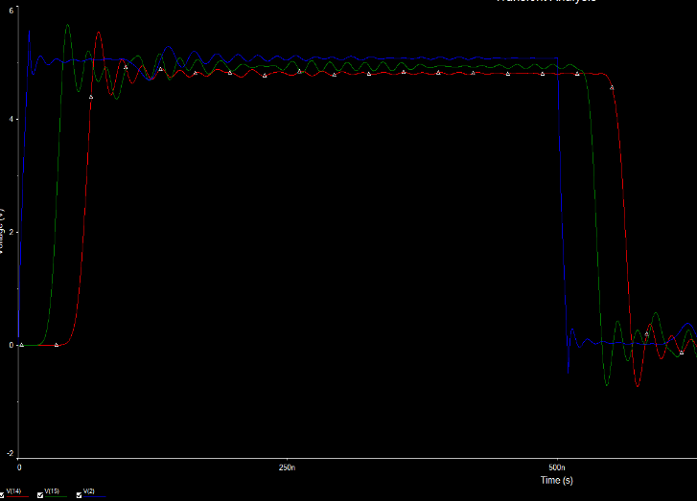

Рисунок 10 - схема для токов в согласованном режиме

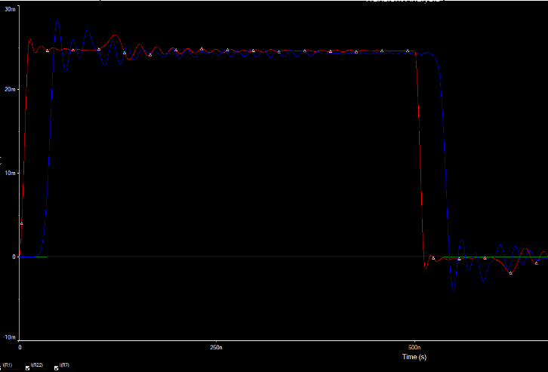

Рисунок 11 - схема напряжений в согласованном режиме

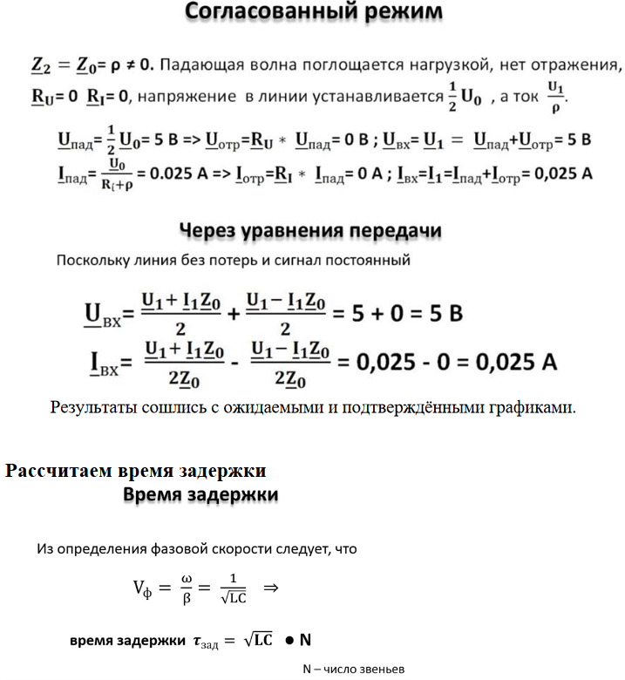

С = 25 пФ

L = 1 гН

N = 11 c

Отсюда получаем, что t = 55 нс. Умножим на 2, так как необходимо учитывать дорогу туда и обратно, Tзад = 110 нс.

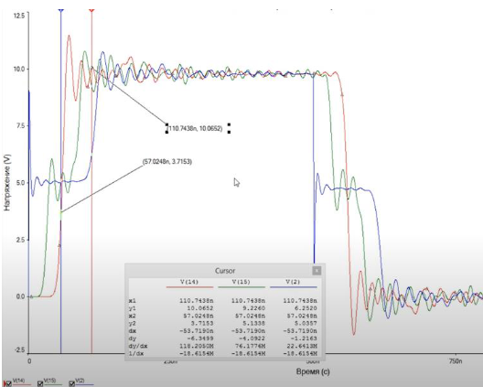

Рисунок 12 - график времени задержки

**Вывод**

При выполнении лабораторной работы были изучены переходные волновые процессы на примере предложенной цепи. Отмечено, что при холостом ходе волна отраженного тока и падающая волна гасят друг друга, а волны напряжения усиливаются, при коротком замыкании происходит обратный процесс – напряжение гасится, а токи усиливаются, в случае согласованного режима наблюдаем только падающую волну (отраженная волна не возникает, она поглощается).